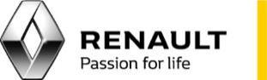
Urdorf, 11. November 2020

PRESSKIT
Schweizer Version

Neuer Twingo Electric:
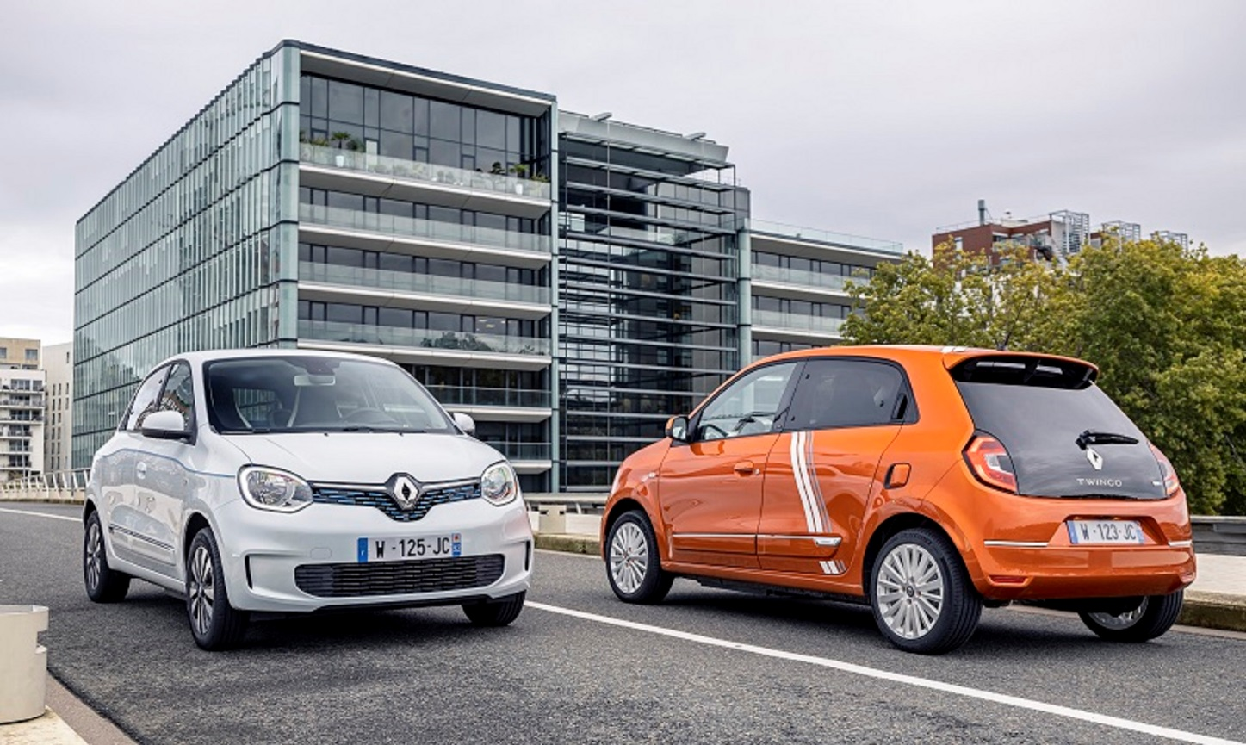
City-Car par excellence!

INHALT
01 Einleitung 2
02 Das Ergebnis einer doppelten Kompetenz 4
03 Das Design bleibt weiterhin so ikonisch 6
Äussere Identität 6
Charakteristik des Innenraums 7
Limitierte Sonderedition VIBES 8
04 Fahrvergnügen: Noch mehr Fun 10
Fahrgefühl 10
Bewegungsfreiheit 11
05 Zweckmässigkeit: Ein noch praktischerer Weggefährte 13
Nahtlose Konnektivität 14
06 Technische Daten 16
07 Über die Renault Gruppe und Renault Suisse SA …….. 18

01

Einleitung
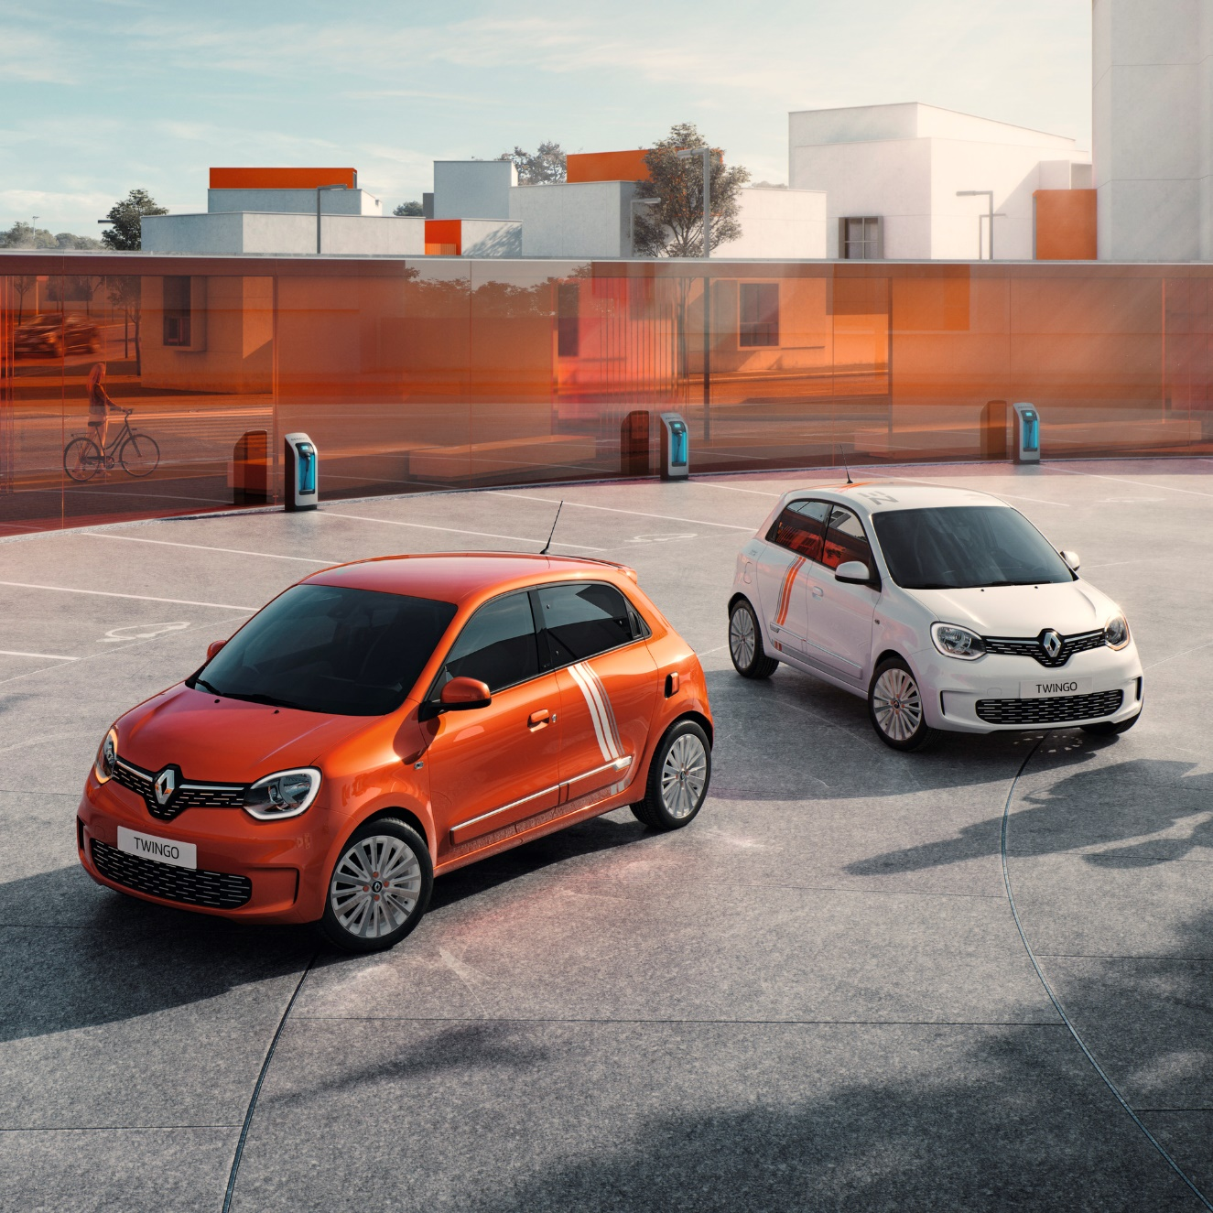
Mit dem Twingo Electric, dem kleinen, ikonischen Stadtflitzer von Renault, kommt nun die zu 100 % elektrische Motorisierung auf den Markt. Dank diesem Antriebsmodus bereitet der Twingo noch mehr Fahrvergnügen und bietet noch mehr Komfort im Alltag. Er ist unkompliziert und sorgt für viel Fahrspass. Seine spritzige Identität entfaltet sich vollkommen auf seinem Lieblingsterrain… Und der elektrische Antrieb macht den Twingo zum City-Car par excellence!

Seit seiner Entstehung im Jahr 1992 wurde der Twingo ständig neu erfunden, um den sich entwickelnden Gebräuchen und Bedürfnissen nachzukommen. Nach drei Generationen und knapp vier Millionen verkauften Exemplaren in 25 Ländern vollzieht der Twingo mit der Markteinführung des Twingo Electric, der 100 % elektrischen Version, einen neuen Schritt in seiner Saga.
Renault hat seine umfassenden Kenntnisse des Kleinwagensegments zur Entwicklung eines Elektroautos genutzt, dessen Wendigkeit, Reichweite und Leistungen an die Nutzung der Fahrer von Mini-Stadtflitzern angepasst sind. Der Twingo Electric wird auf einer Plattform gebaut, die von Grund auf für Elektroautos prädisponiert ist, und bietet die bekannten Vorteile, die den Erfolg des Twingo ausmachen und noch weiter steigern werden.
Der Twingo Electric nimmt das spielerische Design, die anziehende Identität und das einzigartige Individualisierungspotenzial des Twingo wieder auf und fügt einige Details hinzu, die seine Identität als Elektroauto bestärken.
In Sachen Fahrspass und Wendigkeit bietet der Twingo Electric den kleinsten Wendekreis auf dem Markt, genau wie sein Pendant mit Verbrennungsmotor. Sein Elektroantrieb und seine verschiedenen Fahrmodi machen ihn noch ansprechender und angenehmer zu fahren. Dank seiner 22-kWh-Batterie kann der Twingo Electric mit einem einzigen Mal Laden eine ganze Woche lang in der Stadt unterwegs sein. Und seine vielseitigen Lademöglichkeiten ermöglichen ein wesentlich schnelleres Laden an den AC-22-kW-Ladstationen, die im öffentlichen Raum häufig anzutreffen sind.
Schliesslich ist er mit seinen kompakten Abmessungen, seinem Komfort im Innenraum und seiner Flexibilität mehr denn je zuvor der zuverlässige Komplize im Alltag. Die neuen vernetzten Services im Twingo vereinfachen dem Fahrer das Leben. Beim Twingo Electric umfassen sie alle speziellen Funktionen der Elektrofahrzeuge von Renault.
«Der Twingo Electric ist zeitgenössisch und begleitet die Energiewende unserer Mobilität auf seine Art und Weise: Dank der Elektroausstattung werden die wohl bekannte Identität und die Vorteile des Twingo noch offensichtlicher!»
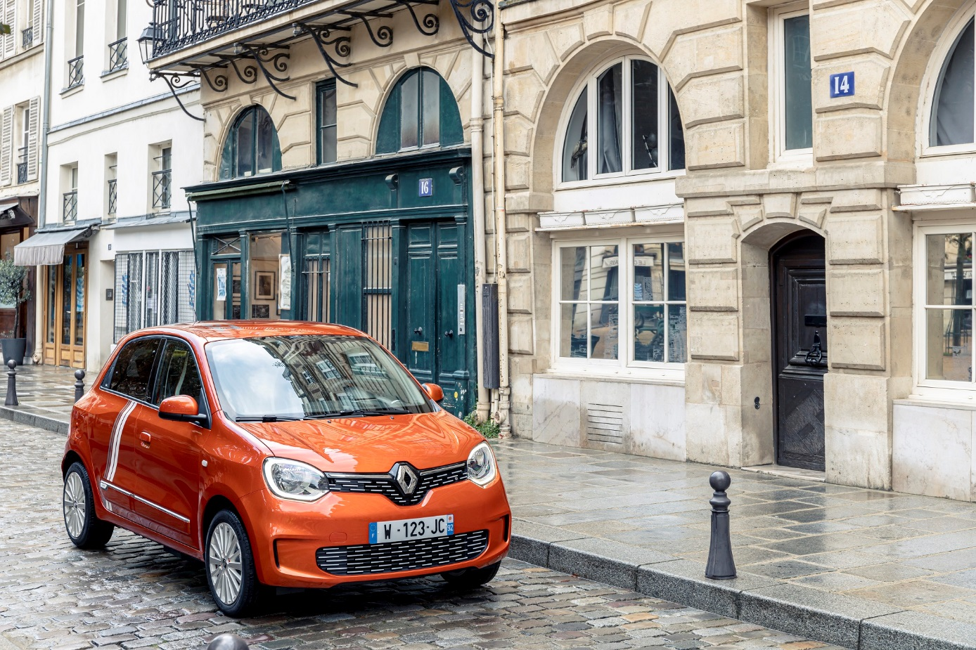
Stéphane Wiscart, stellvertretender Programmdirektor Renault Twingo

02

Das Ergebnis einer doppelten Kompetenz
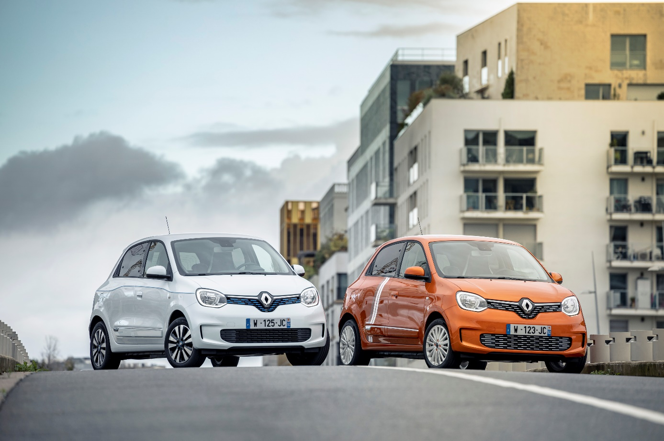
Renault ist aktuell der einzige Hauptakteur auf dem Kleinwagenmarkt, der über eine wahre Kompetenz im Bereich Elektroauto verfügt. Der Twingo Electric, ein echtes «City-Car par excellence», ist aus einem doppelten Know-how entstanden.
Twingo Electric ist die Antwort von Renault auf die Entwicklung der Nachfrage im Kleinwagensegment. Die Fahrer suchen praktische, günstige und umweltschonende Autos. Die Elektroversion wird im städtischen Kontext zur Lösung der Wahl für die zahlreichen Strecken im Alltag.
Der Twingo Electric nutzt den Ikonenstatus und die Beliebtheit des Twingo, dem historischen Marktführer im Segment A in Frankreich und zugleich der Mini-Stadtflitzer, der sich hinsichtlich der Verkaufszahlen europaweit auf Platz vier positioniert. Er ist auch das siebte von Renault entwickelte, zu 100 % elektrische Fahrzeug, denn die Gruppe vertreibt bereits den ZOE, das Leichtmotorfahrzeug Twizy, die Nutzfahrzeuge Kangoo Z.E. und Master Z.E., ganz zu schweigen von der Limousine RSM SM3 Z.E. und dem kleinen SUV Renault City K-ZE, die jeweils in Korea und China verkauft werden. Als «City-Car par excellence» positioniert sich der Twingo Electric in einer Nische, die den vielseitigen Stadtflitzer ZOE ergänzt.
Der Twingo Electric wird auf einer Plattform gebaut, die von Grund auf für Elektroautos konzipiert wurde. So profitiert er von allen von der Renault Gruppe in den letzten zehn Jahren erworbenen Kenntnissen und Kompetenzen in Sachen Elektromobilität.
Seine 22-kWh-Batterie verfügt über Lithium-Ionen-Zellen der neuesten Generation, die in Zusammenarbeit mit LG Chem entwickelt wurden. Sie ist komplett in das Auto eingebaut, so dass sie weder die Wendigkeit noch das Kofferraumvolumen beeinträchtigt. Das Wärmemanagement wird durch eine Wasserkühlung sichergestellt und trägt so ebenfalls zu seiner Kompaktheit und seiner Leistung bei. Das von der Renault Gruppe für ZOE entwickelte Ladegerät Caméléon™ macht den Twingo Electric zum ersten Mini-Stadtflitzer, der serienmässig eine 22-kW-Schnellladung anbietet. Schliesslich tragen die in der Batteriestruktur eingebauten Aluminium-Stossfänger (Crashbox) zum seitlichen Widerstand des Fahrzeugs bei.

Das Antriebsaggregat – Motor, Getriebe und Ladegerät – des Twingo Electric basiert auf dem ZOE und wird in Cléon‚ (Normandie, Frankreich) in den Produktionsanlagen hergestellt, die bereits die anderen Elektromotoren von Renault produzieren. Es verleiht dem Mini-Stadtflitzer seine erstklassige Energieeffizienz.
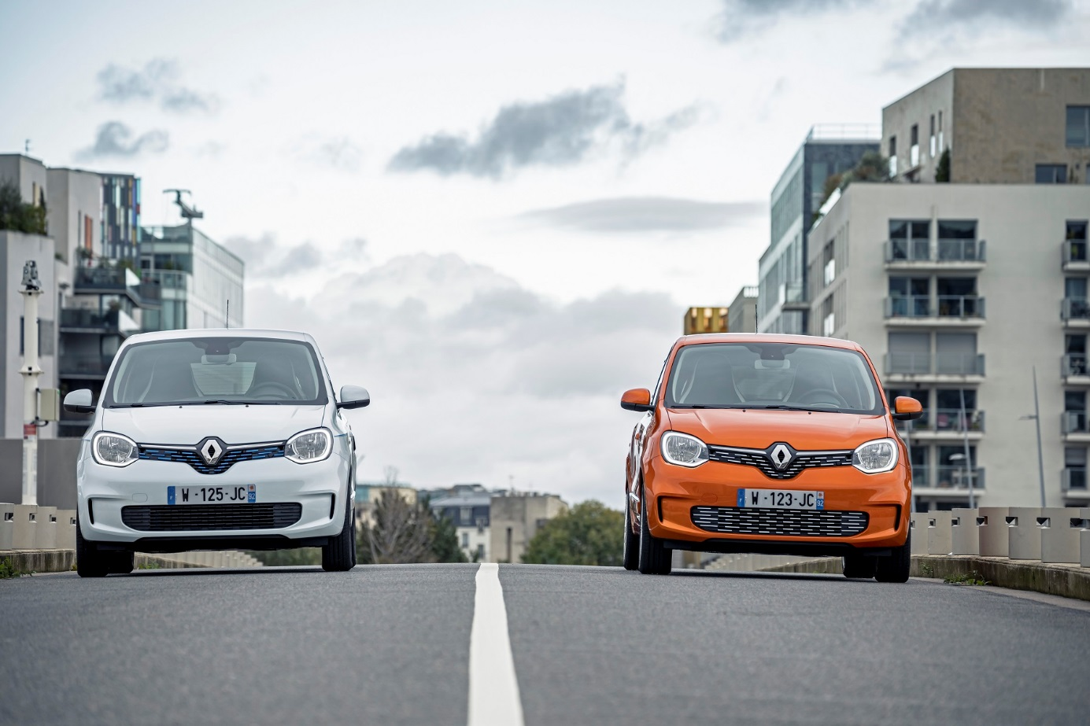
Das Fahrzeug wird dann in dem Werk Novo Mesto (Slowenien) zusammengebaut, aus dem alle Versionen des neuen Twingo stammen. Es wird im Vertriebsnetz von Renault vertrieben und gewartet. Alle kaufmännischen und technischen Teams dieses Netzwerks werden in allen europäischen Ländern regelmässig in allen relevanten Themen der Elektromobilität geschult.

03

Das Design bleibt weiterhin so ikonisch

Äussere Identität
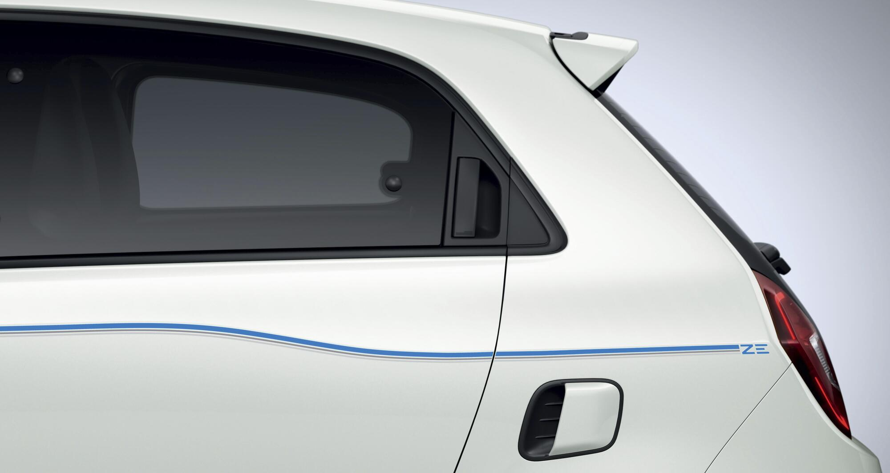
Die neueste Twingo-Generation ist stolz auf seine kompakten Abmessungen, die sein elegantes und zugleich freches Design möglich machen. Der Twingo Electric fügt ein paar charakteristische Merkmale hinzu, die seine Zugehörigkeit zu den Elektrofahrzeugen von Renault unterstreichen.
Der Twingo hat sein spielerisches und ansprechendes Aussehen immer beibehalten. Mit der aktuellen Version ist es nicht anders. Sein markanter vorderer Stossfänger mit Lufteinlässen für eine verbesserte Aerodynamik und die Scheinwerfereinheiten mit C-förmiger LED-Signatur verleihen ihm eine dynamische und zugleich kecke Front. Die Kombination von verschiedenen Karosseriefarben, Farbpaketen, Streifen und Felgen bietet zahlreiche Möglichkeiten zur Individualisierung für den Twingo, ganz unabhängig von seiner Motorisierung. Der Twingo Electric verfügt auch über exklusive Designelemente, die seinen Elektroautocharakter zum Ausdruck bringen.
Elektrikblaue Umrandung
Eine elektrikblaue Umrandung unterstreicht die Radmitte. Sie befindet sich ab der ersten Ausstattungsvariante (LIFE) auf den Radzierblenden und ziert die verschiedenen Felgenoptionen der nachfolgenden Varianten.
Seitenstreifen
Die Karosserie des Twingo Electric wird von einem blauen Seitenstreifen geziert, der von der Ausführung INTENS ausgeht. Er verläuft über die gesamte Wagenlänge, hebt so die Formen hervor und unterstreicht die Kantenlänge. Der Fahrer kann ihn durch eine andere Version ersetzen lassen.
Einsätze am Kühlergrill
Die horizontalen Motive auf dem Kühlergrill übernehmen ebenfalls die elektrikblaue Signatur der Ausführung INTENS.
Ladeanschluss
Der Ladeanschluss der Batterien (Standard: Typ 2) befindet sich an der Stelle, die üblicherweise der Tankklappe zugewiesen ist.

Charakteristik des Innenraums
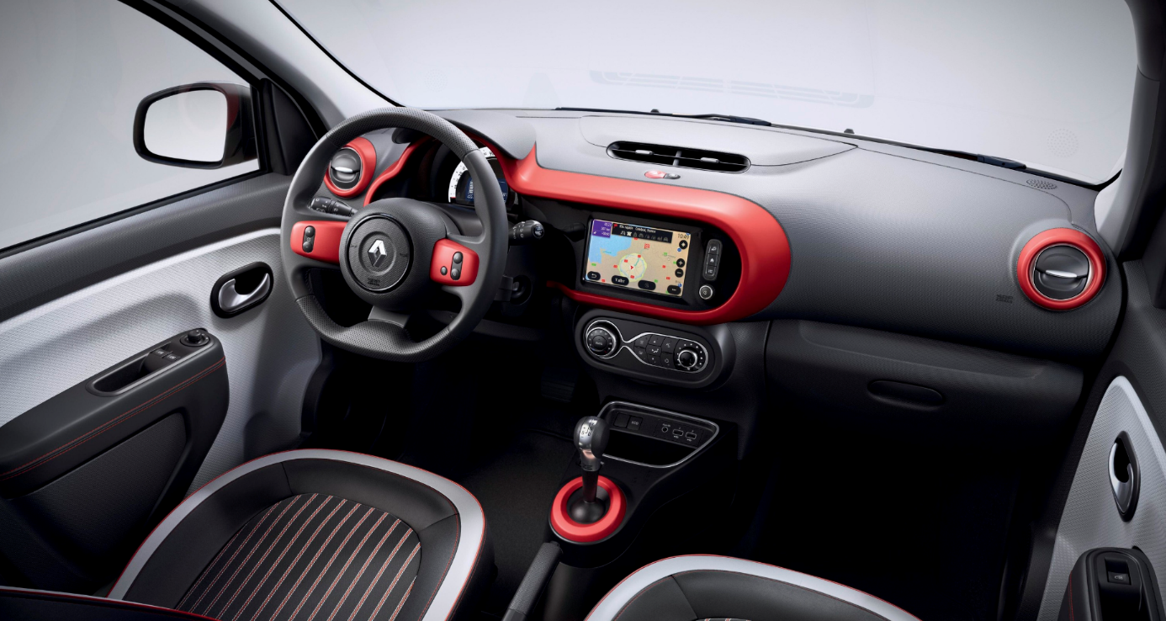
Mit seiner Geräumigkeit und Funktionalität bietet der Innenraum sämtliche bereits bekannten Personalisierungsmöglichkeiten. Mit dem in diesem Segment einzigartigen 7-Zoll-Farb-Touchscreen kann zudem auf die neuen Funktionen des Twingo zugegriffen werden.

Der Twingo Electric bietet ab dem zweiten Ausführungsniveau ZEN verschiedene Ausstattungspakete zur Personalisierung des Innenraums, sodass die Farbe der Abschlussleiste des Armaturenbretts, die Konturen der Luftaustrittsdüsen, der Schaltmanschette und der Lenkradspeichen, aber auch die Farbe der Sitzbezüge individuell ausgewählt können. Die Mittelkonsole verfügt über einen grosszügigen Stauraum sowie einen 7-Zoll-Touchscreen, der ab dem zweiten Ausführungsniveau ZEN erhältlich ist.
Schalthebel
Mit dem Schalthebel können verschiedene Fahrmodi des Elektroantriebs ausgewählt werden.
Einstiegsleisten
Die Ästhetik der Elektrik mit den bläulichen Tasten setzt sich in den vorderen Einstiegsleisten ab dem zweiten Ausführungsniveau ZEN fort, mit einem ähnlichen Motiv wie dem der Abschlussleiste der Karosserie.
7-Zoll-Touchscreen
Der Fahrer kann sämtliche Funktionen von Renault EASY CONNECT über den 7-Zoll-Touchscreen Renault EASY LINK bedienen, der serienmässig in der Mittelkonsole integriert ist. Oder auch über sein Smartphone mit der MY Renault App. Zu dieser digitalen Ausstattung kommen beim Twingo Electric benutzerfreundliche spezifische Dienste für das Elektrofahrzeug hinzu, wie zum Beispiel die Überprüfung des Ladestands oder die Routenplanung mit den Ladestationen.

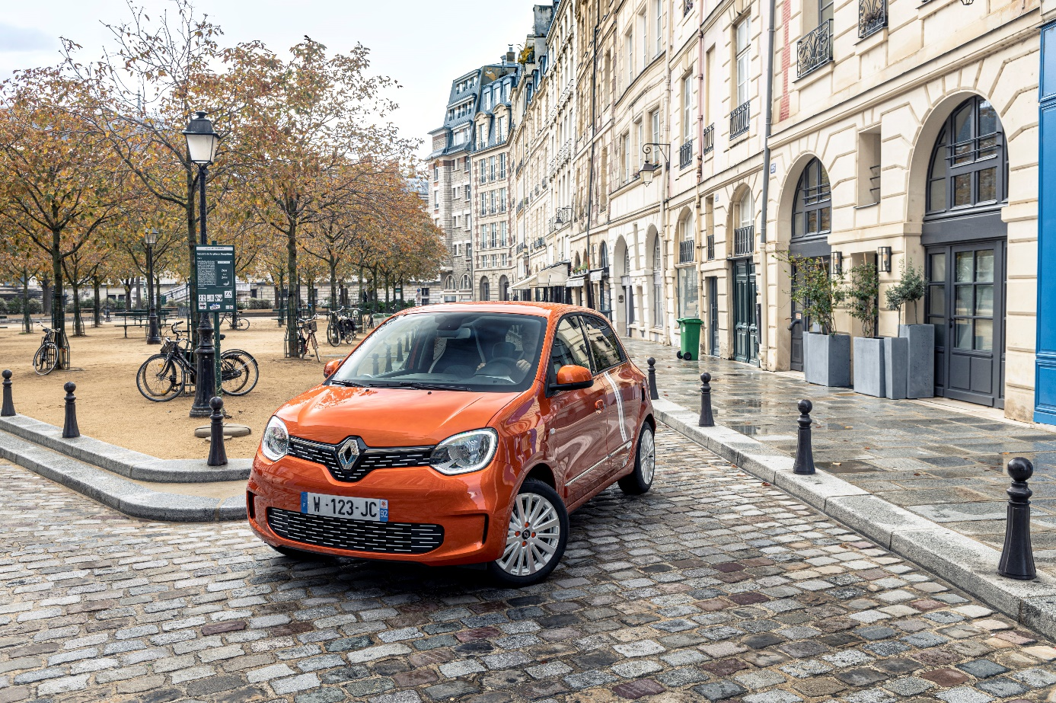
Limitierte Sonderedition VIBES

Der Twingo Electric bietet ab Einführung eine ganz neue Serie VIBES. Diese attraktive Sonderserie, die sich dynamisch und ausdrucksstark präsentiert, bietet exklusiv die Karosseriefarbe Orange Valencia für die Twingo-Modelle. Das optionale spezifische Streifendekor in Kontrastfarbe zieht sich über die gesamte Karosserie, von den Türen über das Dach und auf der anderen Seite herunter. Auch die Felgen und Zierleisten des Kühlergrills weisen ein exklusives Design auf, und Styling-Aufkleber auf dem Dach und der Ladeklappe unterstreichen den ausdrucksvollen Charakter des Fahrzeugs. Das ausdrucksstarke Stripping setzt sich auch im Innenraum und im Armaturenbrett fort. Die orangefarbenen Streifen der Fussmatten und der Schaltmanschette bringen die Sitzbezüge und das einzigartige Design zur Geltung.
Aussendesign:
Exklusive Karosseriefarbe Orange Valencia sowie sechs andere Farben
«Full» Stripping Sonderedition VIBES: Das Streifendekor zieht sich über das gesamte Fahrzeug, von der Vordertür über das Dach bis zur Tür hinten. Ein exklusiver Styling-Aufkleber ziert das Dach ebenfalls. Er wird in zwei Kontrastfarben zur Karosseriefarbe des Fahrzeugs angeboten.
«Light» Stripping Sonderedition VIBES: Ein Farbstreifen in Kontrastfarbe zieht sich über die gesamte Länge des Fahrzeugs, von den Scheinwerfern bis hin zu den Schlussleuchten.
Seitenschutzleisten unten an den Türen mit dem VIBES-Logo
Spezifischer Styling-Aufkleber über der Ladeklappe
16″-Alufelgen, diamantweiss mit orangefarbenen Nabenkappen
Kühlergrill vorne in Weiss

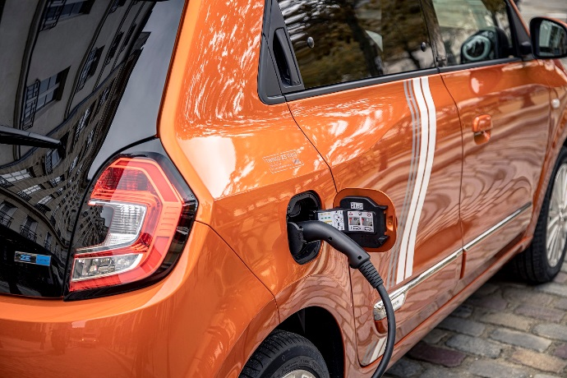
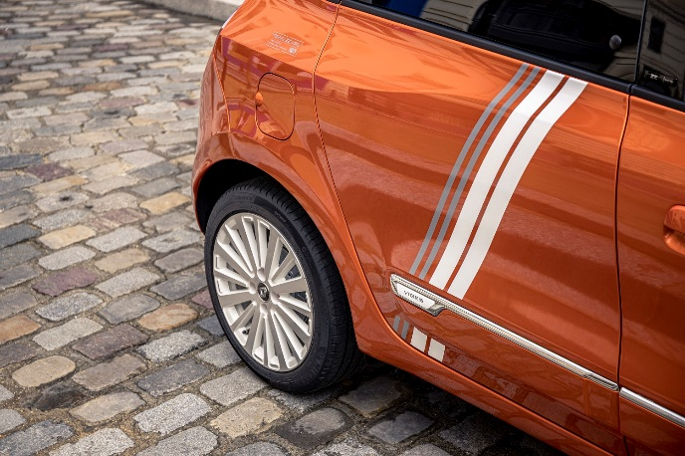
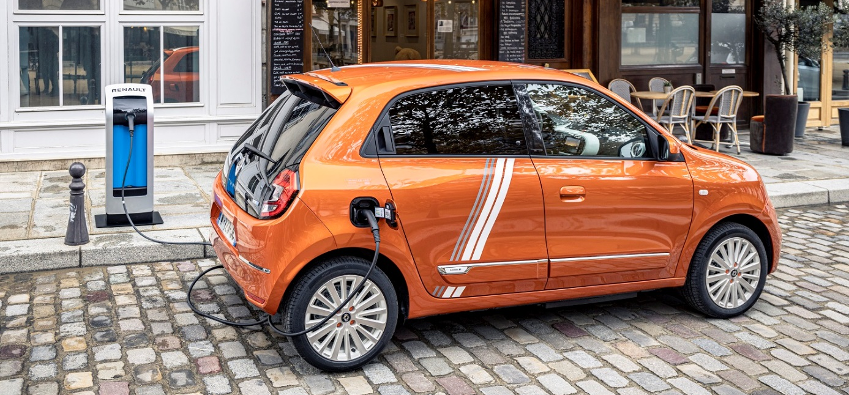
Innendesign:
Exklusive Sitzbezüge in Kunstleder/Stoff mit orangefarbenen Streifen auf den Vordersitzen
Orangefarbene Umrandung des Schalthebels und der spezifischen Fussmatten
Orangefarbene Umrandung der Türverkleidungen
Aluminium-Aufkleber «VIBES» auf der Mittelkonsole und VIBES-Motiv auf dem Armaturenbrett.
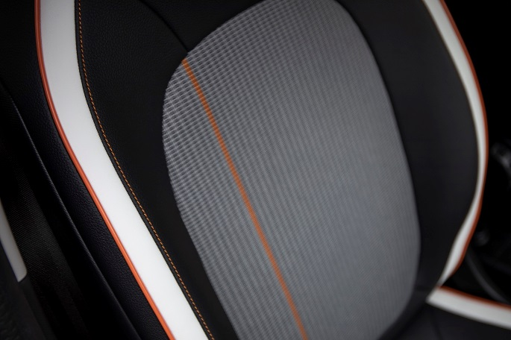
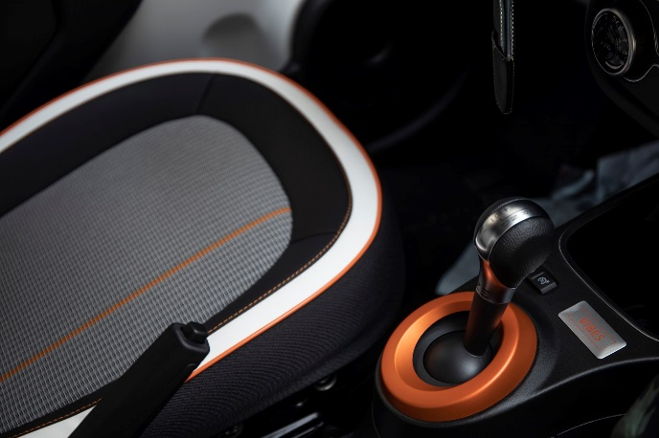
7-Zoll-Display und Multimediasystem Renault EASY LINK mit einer Suchfunktion von Ladestationen in Echtzeit, kompatibel mit Apple CarPlay™ und Android Auto™
04

Fahrvergnügen: Noch mehr Fun
Viel gelobt für seine Wendigkeit und den Wendekreis gewinnt der Twingo Electric noch an Spritzigkeit und Komfort. Seine Reichweite und Flexibilität beim Aufladen sorgen für die wahre Bewegungsfreiheit des Fahrers.

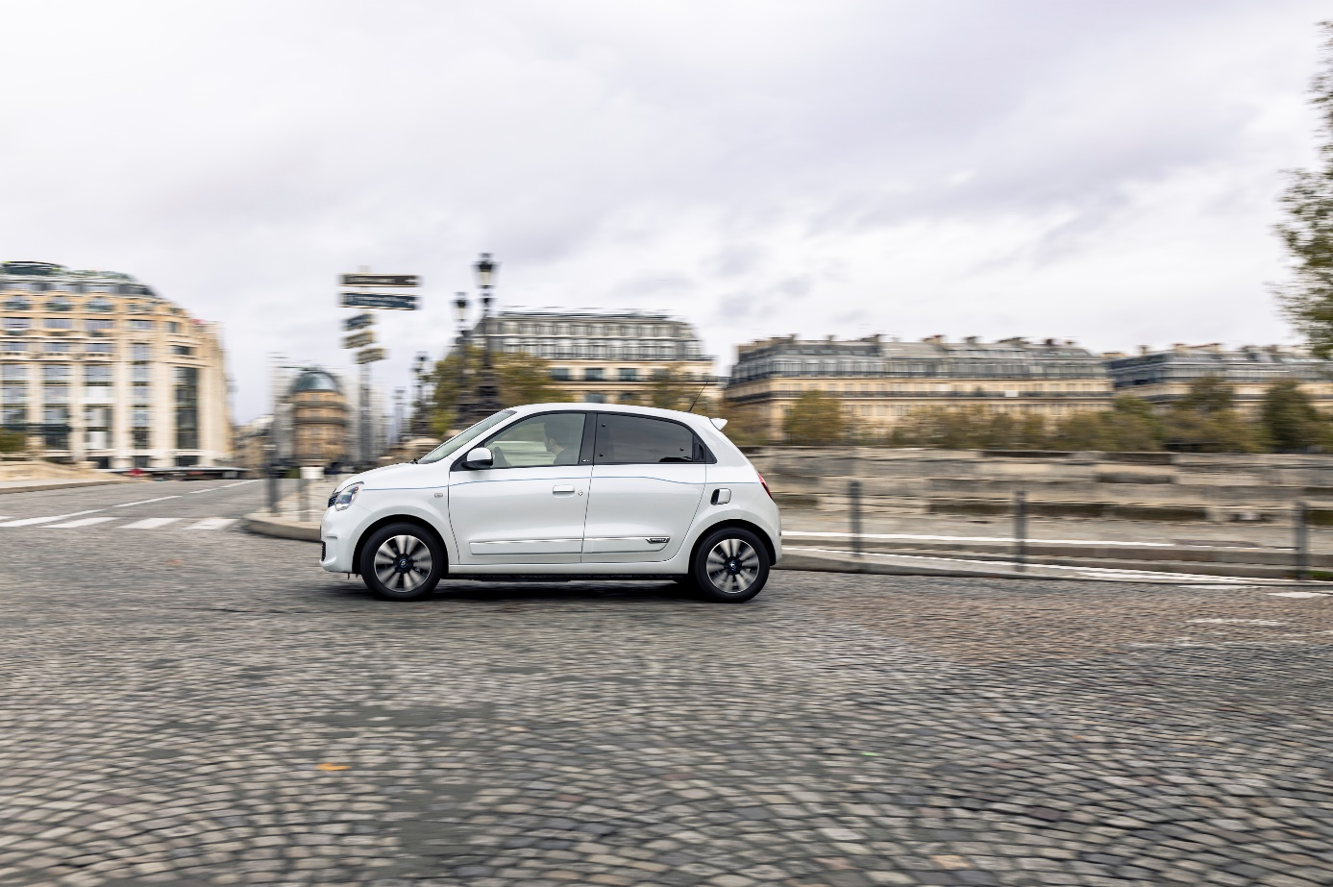
Fahrgefühl
Der Twingo ist von jeher für ein angenehmes Fahren in der Stadt konzipiert. Der Twingo Electric geht noch darüber hinaus, dank seines spritzigen Elektromotors und der Einführung neuer, spezifischer Fahrmodi.
Wendigkeit
Die Spritzigkeit des Elektromotors des Twingo Electric betont die Lässigkeit und Dynamik des Fahrzeugs. Seine kompakte Dimension (3.61 m lang) und die jeweils am Fahrzeugende angeordneten Räder sorgen für seine Wendigkeit. Genau wie sein Pendant mit Verbrennungsmotor bietet der Twingo Electric dank dem Heckmotor den kleinsten Wendekreis auf dem Markt: 8.60 m genügen zum Wenden.
Motor
Der R80 Elektromotor des Twingo Electric mit einer Leistung von 60 kW (82 PS) hat ein maximales Drehmoment von 160 Nm, das sofort verfügbar ist. So kommt der Fahrer in den Genuss einer guten Beschleunigung und Durchzugskraft, lautlos und schon bei niedrigen Drehzahlen. Die Beschleunigung von 0 auf 50 km/h braucht kaum 4.2 Sekunden. Mit einer Spitzengeschwindigkeit von 135 km/h lässt es sich auch auf der Autobahn gut fahren.

Fahrmodi
Der Twingo Electric ist mit einem B-Modus ausgestattet, der es ermöglicht, das Fahren an die Verkehrsbedingungen und an die gewählte Spur anzupassen. Dieser Modus wirkt auf die Energierückgewinnung bei Bremsvorgängen ein. Drei verschiedene Positionen (B1, B2, B3) können direkt mit dem Schalthebel gewählt werden. Die «strengste» Einstellung vereinfacht das Fahren in der Stadt, es muss weniger gebremst werden und der Fahrkomfort ist grösser. Bei der sanftesten Einstellung rollt das Auto fast so, als ob es im Leerlauf wäre. Diese eignet sich vor allem im stadtnahen Verkehr auf Schnellstrassen. Die standardmässig gewählte Zwischenstufe favorisiert ein gemässigtes Bremsen und ist für die meisten Fahrsituationen des Alltags geeignet.

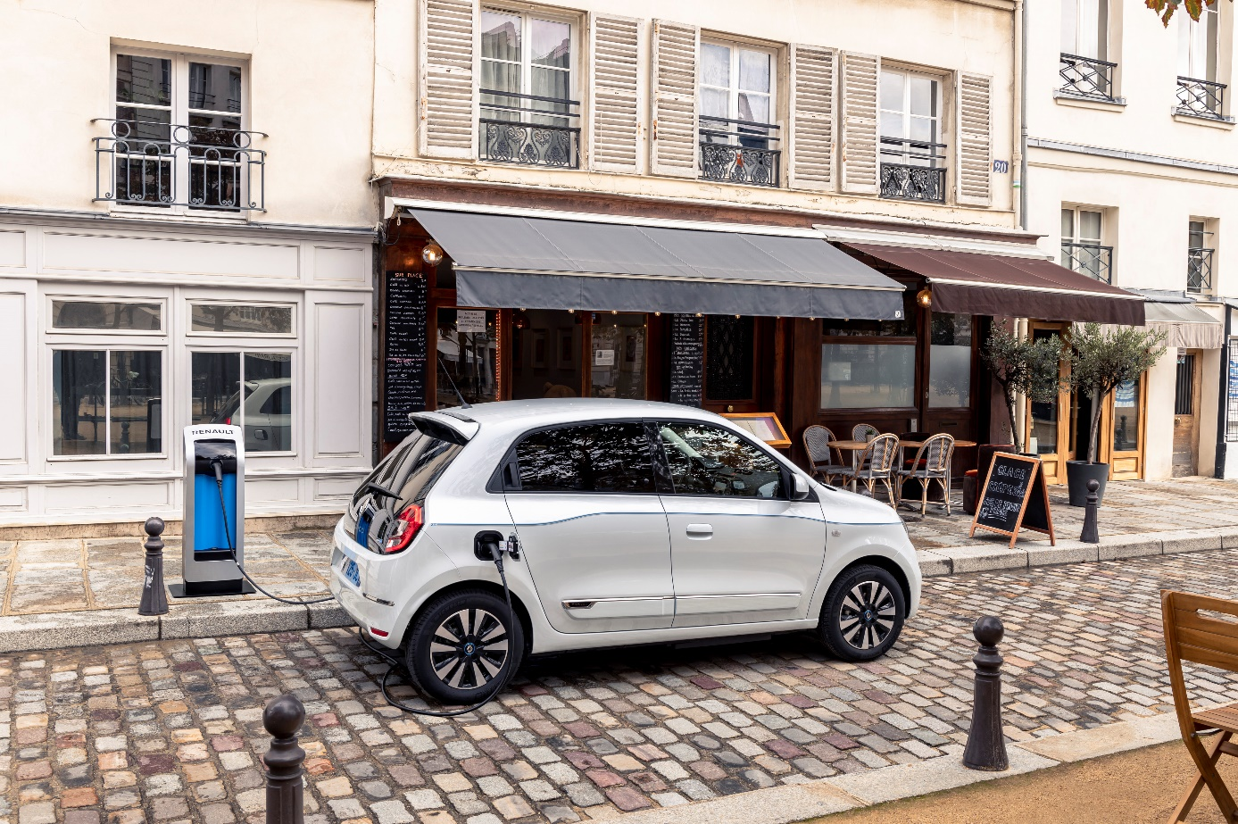
Bewegungsfreiheit
Fahrvergnügen heisst auch, unbeschwert fahren. Mit dem Twingo Electric können Automobilisten eine ganze Woche in der Stadt unterwegs sein, ohne ihn aufladen zu müssen. Er ist auch Bester seiner Klasse beim Parkieren, um das Fahrzeug an einer öffentlichen Ladestation an der Strasse aufzuladen.
Reichweite
Mit seiner 22 kWh-Batterie legt der Twingo Electric im WLTP-City-Zyklus bis zu 270 km zurück und im WLTP-Complete-Zyklus* bis zu 190 km. Legt man zugrunde, dass die Besitzer von Mini-Stadtflitzern durchschnittlich ca. 30 km am Tag zurücklegen, bedeutet diese Reichweite eine Woche lang Fahren ohne Aufladen. Damit ist er die optimale elektrische Alternative zu den Stadtflitzern mit Verbrennungsmotor.
Der Eco-Modus, der mit einem Knopf auf der Mittelkonsole in Gang gesetzt wird, erlaubt eine Reichweite von ca. 225 km, dank einer Beschleunigungsbegrenzung und einer limitierten Höchstgeschwindigkeit auf Schnellstrassen.

Flexibles Aufladen
Mit dem intelligenten – von Renault patentierten – Ladegerät Caméléon™ kann der Twingo Electric zu Hause, bei der Arbeit oder an öffentlichen Ladestationen mit Wechselstrom (AC) bis zu 22 kW aufgeladen werden. Dank dieser Technik, die sich an die vorhandene Leistung der betreffenden Ladestation anpasst, kann die maximale Energie in einem Minimum an Zeit genutzt werden. Dies garantiert dem Twingo Electric eine optimale Ladezeit an jeder Art Ladestation und ein viel schnelleres Aufladen im Vergleich zu seinen Konkurrenten.
Eine kleine Pause von einer halben Stunde an einer Ladestation mit 22 kW reicht, damit der TWINGO Electric wieder über eine Reichweite von 80 km verfügt. Ein grosser Vorteil, da Wechselstrom-Ladestationen von 11 bis 22 kW im öffentlichen Raum die weitaus häufigsten sind, und dies vor allem in der Stadt, dem bevorzugten Terrain des Twingo Electric.
Zudem kann die 22 kW-Schnellladung dank Wasserkühlung der Batterie, wodurch die ideale Betriebstemperatur selbst beim Laden gehalten wird, mehrmals wiederholt werden.

* WLTP = Worldwide Harmonized Light Vehicles Test Procedure. Der WLTP-City-Zyklus entspricht der Stadtfahrt im Standardzyklus. Der WLTP-Complete-Zyklus ist der Standardzyklus. Dieser besteht zu 57 % aus Strecken im Stadtverkehr, zu 25 % aus Strecken in stadtnahen Gebieten und zu 18 % aus Strecken auf Autobahnen.
** Die Zeit- und Entfernungsangaben wurden aus den Ergebnissen des neuen Renault Twingo Electric bei dem WLTP-Zulassungsverfahren berechnet, bei dem die tatsächlichen Nutzungsbedingungen der Fahrzeuge dargestellt werden sollen. Sie sagen jedoch nichts über die Art der Fahrt nach dem Aufladen aus. Ladezeit und Reichweite hängen auch von der Temperatur, der Batterienutzung, der Leistungsabgabe der Ladestation, vom Fahrstil und vom Ladestand ab.

05

Zweckmässigkeit: Ein noch praktischerer Weggefährte
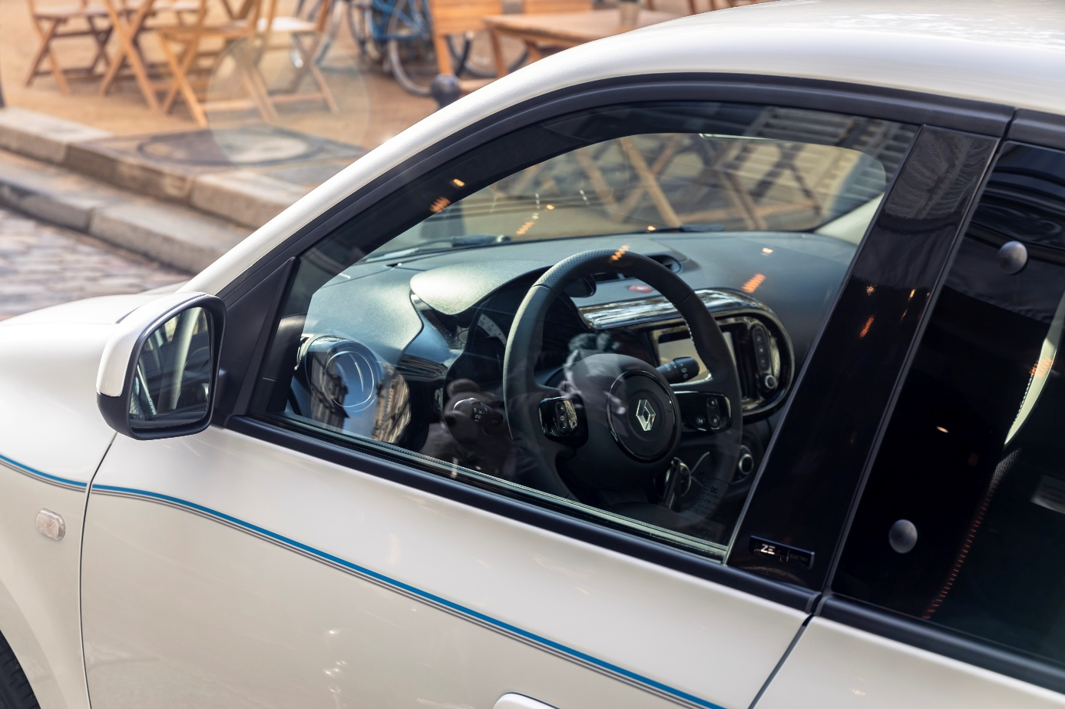
Der Twingo geht in die Elektrodimension über und verliert nichts an Komfort und Variabilität. Seine Ausstattungen und seine vernetzten Services stammen von der neuesten Version des Renault ZOE ab und erfüllen jegliche Bedürfnisse intuitiv, so dass die Nutzung des Fahrzeugs noch praktischer und komfortabler wird.

Bedienkomfort im Alltag
Aussen klein und innen gross! Der Twingo Electric wird auf einer Plattform gebaut, die von Grund auf für Elektroautos ausgerichtet ist und bietet dabei weiterhin alle praktischen Vorteile seines Pendants mit Verbrennungsmotor.
Fussgängerwarnsystem
Innen Ruhe, jedoch aussen ein gut hörbarer Ton, sobald erforderlich! Der Twingo Electric übernimmt das Warnsystem des ZOE für eine maximale Sicherheit der Fussgänger. Der Fahrer kann zwischen drei Warntönen aussuchen. Die Lautstärke variiert je nach Geschwindigkeit, und über 30 km/h, wenn das Fahrgeräusch der Reifen oder die Luftgeräusche ausreichen, um die Präsenz des Autos zu signalisieren, werden sie deaktiviert.
Komfort und Variabilität
Die technische Plattform des Twingo Electric wurde von vornherein so entworfen, dass verschiedene Motorisierungen verbaut werden können. Die elektrische Version bietet also den gleichen Zugang und die gleiche Versatilität wie die Versionen mit Verbrennungsmotor. Mit fünf Türen, einer ebenen Ladefläche und einem vollständig abklappbaren Beifahrersitz vorne bietet sie beispielsweise eine Ladelänge von 2.31 m. Das Volumen des Kofferraums, der durch eine Heckklappe mit Griff geschlossen wird, bleibt ebenfalls unverändert. Der Twingo Electric verfügt ab der ersten Ausstattungsvariante (LIFE) über eine Mittelkonsole mit Steckplätzen und Ladeanschlüssen für Smartphones und ein abschliessbares Handschuhfach.

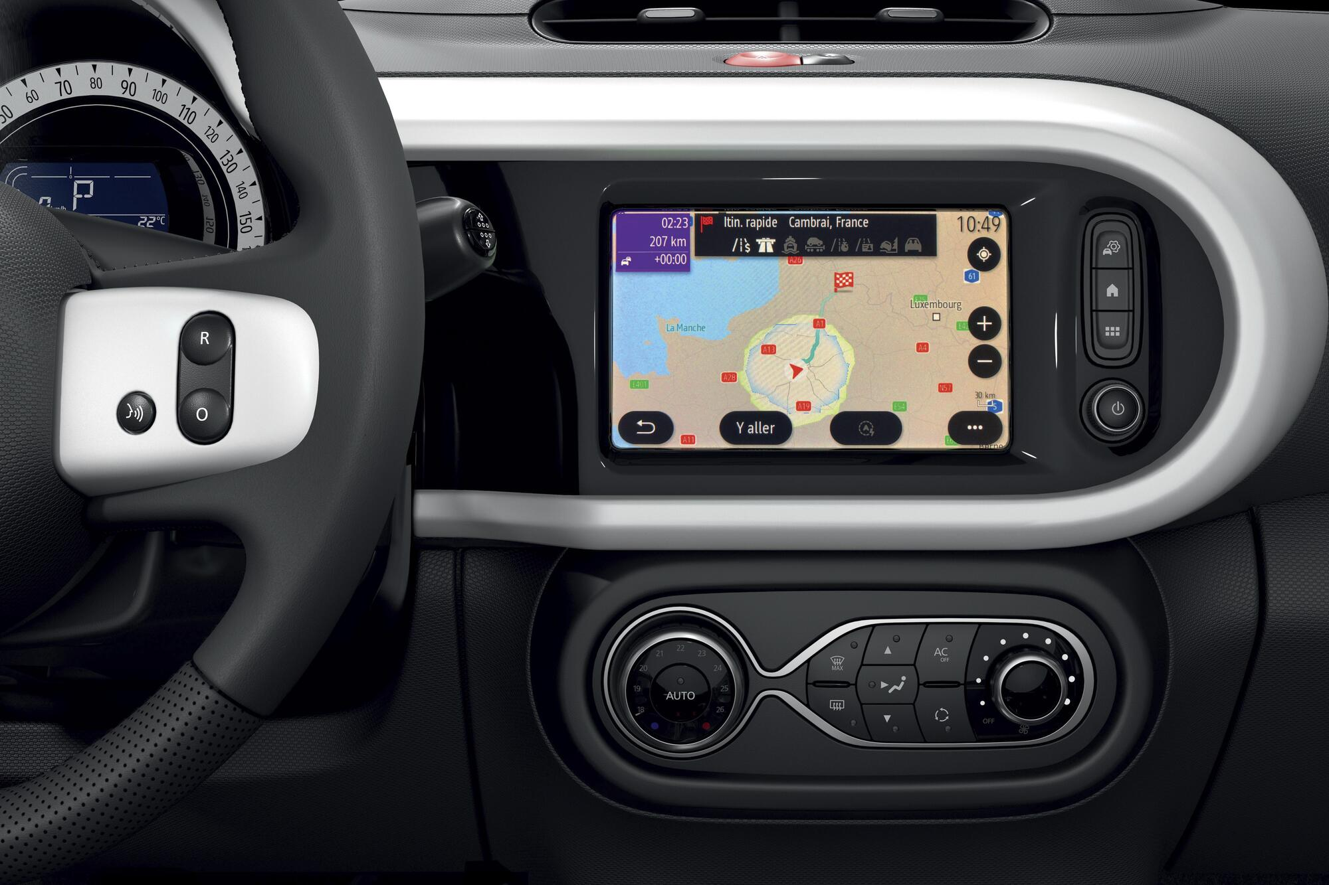
Nahtlose Konnektivität
Unabhängig von seiner Motorisierung bietet der Twingo vernetzte Services, die dem Fahrer das Leben vereinfachen. Sie sind über die Ausstattung des Fahrzeugs an Bord und auch über das Smartphone des Fahrers zugänglich, wenn dieser das Fahrzeug verlassen hat. Beim Twingo Electric kommen Funktionen hinzu, die die Nutzung eines Elektroautos noch intuitiver gestalten.
Die Ausführungen ZEN und INTENS geben Zugang zum Renault EASY LINK Multimediasystem an Bord, das auf dem 7-Zoll-Touchscreen an der Mittelkonsole angezeigt wird und mit Apple CarPlay™ und Android Auto™ kompatibel ist. Die vernetzten Services in Zusammenhang mit der Navigation umfassen insbesondere die Aktualisierung der Routen durch Einbeziehung des Echtzeitverkehrs, die Google-Recherche von Zielorten oder Sonderzielen für eine intuitive und einschlägige Internetrecherche, die Wettervorhersage am Zielort, den Autoupdate-Service für eine automatische und regelmässige Aktualisierung sämtlicher Funktionen und Services, usw.
Für eine kontinuierliche Konnektivität zwischen Fahrzeug und Fahrer von ausserhalb des Fahrzeugs bietet der Twingo die MY Renault App. Der Fahrer kann so seinem Auto den Zielort direkt von seinem Smartphone aus senden. Er kann seine Strecke auch nach dem Parkieren per Fussgängernavigation fortsetzen und sein Auto dank der Funktion «Find My Car» ganz einfach wieder finden.
… und zusätzliche, dem Elektroauto gewidmete Funktionen
Der Twingo Electric fügt zu dem allgemeinen EASY CONNECT Angebot weitere Services hinzu, die speziell von Renault entwickelt wurden, um die Nutzung eines Elektrofahrzeugs zu vereinfachen. Sie sind identisch mit den im ZOE angebotenen Services und platzieren den Twingo Electric auf dem Rang der besten Elektrofahrzeuge des Segments in Sachen Konnektivität.
Das Laden des Fahrzeugs kann über die MY Renault App oder über des Renault EASY LINK-System an Bord programmiert werden, um beispielsweise günstigere Stromtarife optimal zu nutzen.

MY Renault und Renault EASY LINK ermöglichen auch das Starten oder das Programmieren des Aufwärmens im Innenraum während des Ladevorgangs, um den Komfort an Bord des Fahrzeugs sowie seine Reichweite zu optimieren. Dank dieser Vorkonditionierung trifft der Fahrer sein Auto bereits beim Starten mit optimaler Temperatur an, ohne seine Reichweite zu beeinträchtigen. Wenn das Fahrzeug angeschlossen ist, wird die zum Heizen oder Klimatisieren des Innenraums erforderliche Energie tatsächlich direkt aus dem Netz gezogen und nicht aus der Fahrzeugbatterie. Unterwegs muss das System an Bord lediglich die Temperatur halten.
Die verschiedenen Navigationsfunktionen sind bei der elektrischen Version ebenfalls erweitert. Die Reichweite des Autos ist in Echtzeit sichtbar, im Standard-Modus und im Eco-Modus. Die Karte zeigt auf Anfrage jederzeit die Ladestationen mit ihrer aktualisierten Verfügbarkeit an.***
Der Fahrer kann ausserhalb des Fahrzeugs über seine MY Renault App den Ladevorgang seines Autos aus der Ferne abrufen oder verwalten. Er erhält eine Benachrichtigung auf sein Smartphone als Zeichen für den Beginn und das Ende des Ladevorgangs. Ein Ladeverlauf wird gespeichert und kann später direkt auf der App abgerufen werden.
Die MY Renault App ermöglicht auch das Bezahlen der Aufladungen an öffentlichen Ladestationen über eine Zahlungskarte. Der Fahrer muss also kein Abonnement mit jedem einzelnen Ladestationanbieter abschliessen.***
Das Laden zu Hause kann dank der App für intelligentes Laden automatisch in den kostengünstigsten Stunden und unter Nutzung der kohlenstoffärmsten Energie erfolgen.*** Dazu gibt der Nutzer seine Abfahrtszeit und den bei der erneuten Nutzung des Fahrzeugs gewünschten Ladestand auf seinem Smartphone ein. Das System bestimmt dann das optimale Ladeprogramm.
Und wie bereitet man eine lange Strecke vor? Dank eines Routenplaners kann der Fahrer seine Strecke auf der MY Renault App simulieren und die erforderlichen Ladestationen identifizieren oder den mit einer einzigen Ladung erreichbaren Bereich optisch darstellen.
*** Zu einem späteren Zeitpunkt verfügbar.
06

Technische Daten

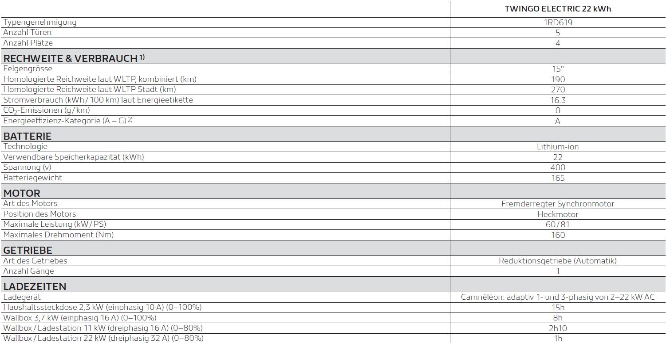
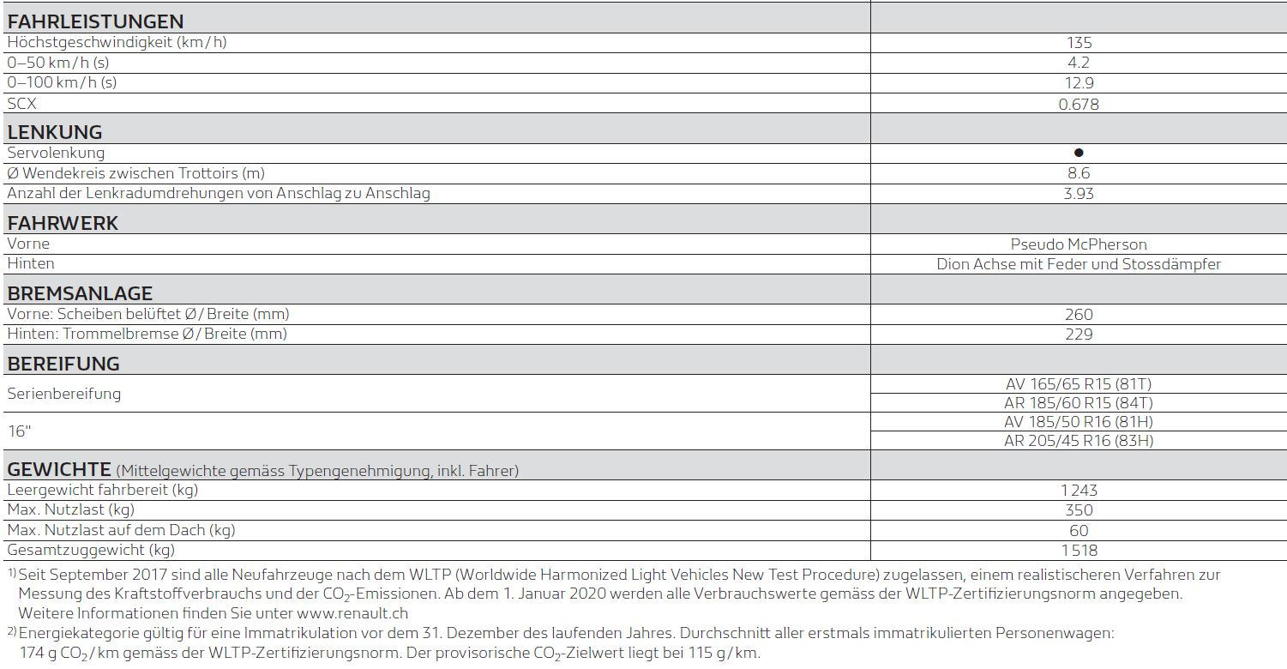

Abmessungen
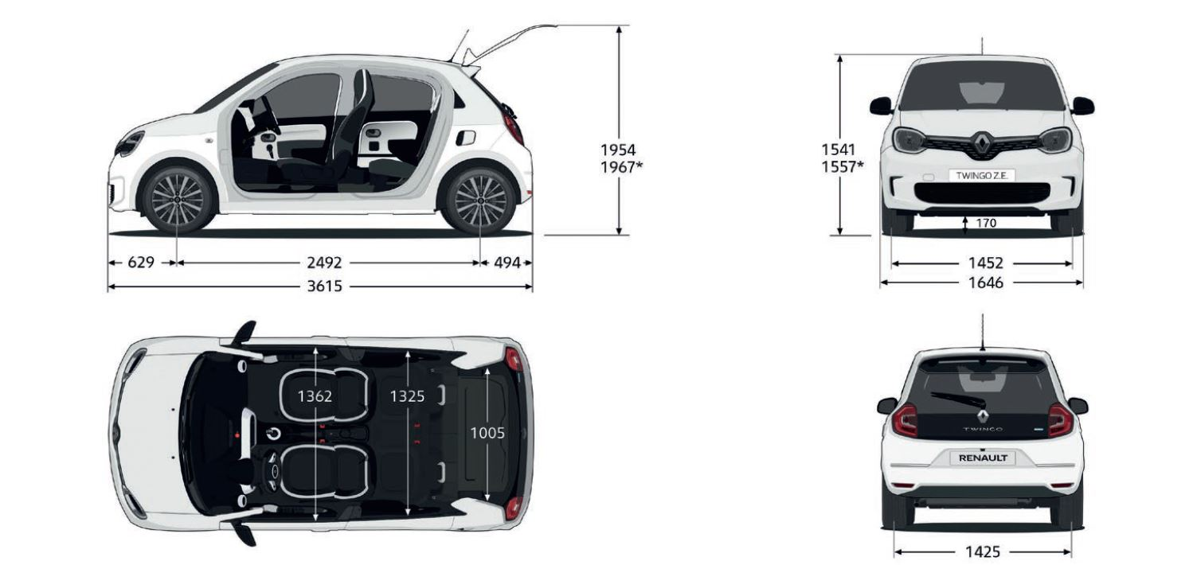

07

ÜBER DIE RENAULT GRUPPE …
Der 1898 gegründete Autohersteller Renault ist heute ein internationaler Konzern, der 2019 in 134 Ländern 3,8 Millionen Fahrzeuge verkauft hat. Aktuell beschäftigt Renault rund 183‘000 Menschen, produziert in 36 Werken und hat 12‘700 Verkaufsstandorte weltweit. Um auch weiterhin mit den technologischen Herausforderungen der Zukunft Schritt halten und die Strategie des rentablen Wachstums fortführen zu können, setzt Renault konsequent auf seine internationale Entwicklung, auf die Komplementarität seiner fünf Marken (Renault, Dacia, Renault Samsung Motors, Alpine und LADA), auf den weiteren Ausbau seiner Marktführerschaft bei Elektrofahrzeugen und seine einzigartige Allianz mit Nissan und Mitsubishi. Mit einem eigenen Formel 1 Team macht Renault den Motorsport zum Hebel für Innovationen und die Bekanntheit der Marke Renault.
… und Renault Suisse SA
In der Schweiz ist Renault seit 1927 vertreten. Heute vermarktet und vertreibt die Renault Suisse SA die Marken Renault, Dacia und Alpine. Im Jahr 2019 wurden mehr als 24’500 neue Personenwagen und leichte Nutzfahrzeuge der Renault Gruppe in der Schweiz immatrikuliert. Mit mehr als 2‘000 Neuzulassungen für die 100% elektrisch angetriebenen Modelle ZOE, Kangoo Z.E. und Master Z.E. im 2019 verfügt Renault in dieser Sparte über 15% Marktanteil. Das Händlernetz der drei Marken wird kontinuierlich ausgebaut und zählt mittlerweile mehr als 200 Partner, die Autos und Dienstleistungen an 225 Standorten anbieten.

MEDIENKONTAKTE
Karin Kirchner
Direktorin Kommunikation

Tel. 044 777 02 48
karin.kirchner@renault.ch

Marc Utzinger
Kommunikationsattaché

Tel. 044 777 02 28
marc.utzinger@renault.ch

Die Medienmitteilungen und Bilder befinden sich zur Ansicht und/oder zum Download auf der Renault Medien Seite: www.media.renault.ch

Renault Suisse SA, Bergermoosstrasse 4, 8902 Urdorf
